Бурмистрова Е.Ю.,
учитель математики МАОУ Абатская СОШ №1,
с. Абатское
Технологическая карта урока по учебному предмету «Математика» в 5-ом классе на тему «Умножение натуральных чисел. Свойства умножения».
Тип урока: | Урок изучения нового материала
Авторы УМК: | А.Г. Мерзляк, В.Б. Полонский, М.С. Якир. - М.: Вентана-Граф
Цели урока: | Цель: организация продуктивной деятельности школьников.  Задачи:  - обучающие: научить учащихся умножать натуральные числа, в т.ч применяя свойства умножения;.  - развивающие: развитие познавательных, коммуникативных, регулятивных УУД, основ исследовательского поведения, интерес к процессу познания;  - воспитательные: развивать познавательный интерес через игровые моменты, способствовать пониманию необходимости интеллектуальных усилий для успешного обучения, положительного эффекта настойчивости для достижения цели, привитие интереса к предмету.
Планируемые образовательные результаты (личностные, метапредметные, предметные): | Предметные:учащиеся:  - понимают смысл умножения натуральных чисел и использование его свойств при решении математических задач;  - осознанно употребляют компоненты действия умножения в устной и письменной речи;  - умениют формулировать учебную тему и учебные задачи, используя математическую терминологию.  Метапредметные:  Регулятивные – определяют самостоятельно цель учебной деятельности, осуществляют поиск средств её достижения.  Познавательные – выделяют проблему, анализируют, выделяют главное в тексте, интерпретируя текст в знаковую единицу (заполнение карточки-конспекта), умеют действовать в соответствии с предложенным алгоритмом, сравнивают, анализируют.  Коммуникативные – умеют слушать других, принимать другую точку зрения, изменять свою точку зрения, умеют организовывать учебное взаимодействие в паре, группе.  Личностные:учащиеся:  - умеют точно и грамотно излагать свои мысли;  - проявляют познавательный интерес к изучению предмета, к способам решения новых учебных задач;  - умеют контролировать процесс и результат учебной математической деятельности;
Оборудование: | ноутбук, проектор, интерактивная доска, карточки с заданиями, сигнальные карточки
Образовательные ресурсы: | - Математика. Интерактивные дидактические материалы.5 классCD/ Издательство "Планета",2012  - Самостоятельно разработанная презентация;  - Математика: 5 класс: учебник для учащихся общеобразовательных учреждений / А.Г. Мерзляк, В.Б. Полонский, М.С. Якир. - М.: Вентана-Граф, 2012. - 304 с.: ил. ;  - Математика: 5 класс: дидактические материалы: пособие для учащихся общеобразовательных учреждений / А.Г. Мерзляк, В.Б. Полонский, Е.М. Рабинович, М.С. Якир. - М.: Вентана-Граф, 2013. - 144 с.: ил.

Технологическая карта урока
№ | Этапы урока | Деятельность учителя | Деятельность ученика | Формируемые УУД
 |  |  |  | Познаватель-  ные | Регулятивные | Коммуника-тивные | Личност-  ные
1 | Организационный этап | Приветствие, проверка подготовленности к учебному занятию, организация внимания детей. | Включаются в деловой ритм урока. | Осознанное и произвольное построение речевого высказывания | Волевая са-морегуляция Прогнозирование своей деятельности | Умение слушать и вступать в диалог | Смыслообразование  умение выделять нравственный аспект поведения
2 | Постановка цели и задач урока. Мотивация учебной деятельности учащихся. | Мотивирует учащихся, просит дифференцированно выполнить задание (решить задание из эл. приложения к учебнику).  Столкнувшись с решением проблемной задачи, предлагает учащимся определить цель урока, ответов на ответив на вопросы ЧТО? ГДЕ? КАК?; акцентирует внимание учащихся на значимость темы.  (Применение в жизненных ситуациях) | Записывают дату в тетрадь, определяют тему и цели урока. | умение осознанно и произвольно строить речевое высказывание в устной форме. | целеполагание. | умение вступать в диалог, участвовать в коллективном обсуждении вопроса. | самоопределение.
3 | Устный счет  Изучение нового материала | Предлагает устно умножить и поделить числа, назвав букву соответствующую ответу, учитель записывает на интерактивной доске, после выполнения задания, получаем девиз: ВМЕСТЕ МЫ – СИЛА!!! Таким образом, сегодня мы работаем вместе, дружно, помогая друг другу!!!  Учитель продолжает беседу с проблемных заданий по будущей теме урока, предлагает каждому ряду рассмотреть задания и предложить способ решения:  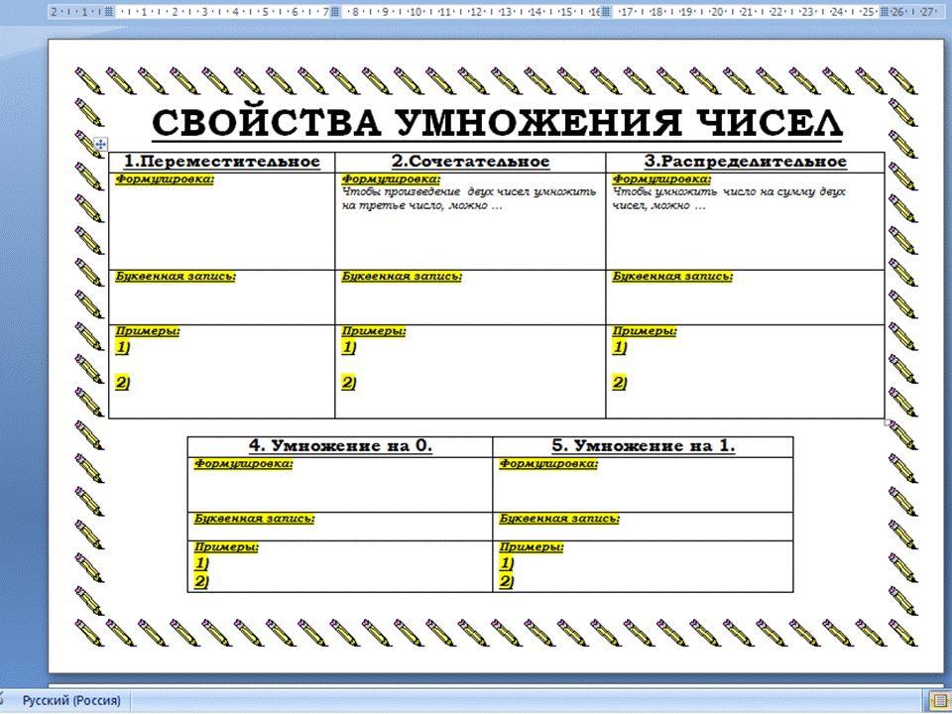  После чего, от каждого ряда выходит представитель и заполняет конспект – карточку на интерактивной доске,  Предлагает в ходе коллективных рассуждений подвести итог, задавая вопросы, подводящие к формулировке свойств. | По цепочке устно,  Работают коллективно в группах, обмениваясь мнением по рядам,  работают с информацией по учебнику  Предлагают и формулируют правило умножения десятичных дробей  Выполняют задание, соглашаются или поправляют, дополняют и оценивают. | Самостоятельное выделение и формирование познавательной цели  Поиск и выделение необходимой информации.  Знаково-символические действия,  Структурирование знаний.  Подведение под понятие  анализ, синтез, выдвижение гипотез, построение логической цепи рассуждений |  | Умение слушать и вступать в диалог  Коллективное обсуждение проблем | Установление связи между целью деятельности и ее мотивом
 | Физминутка | «Верные и неверные утверждения и примеры», которые задает учитель и ученик-помощник | Выполняют движения из положения стоя: садятся, если согласны с утверждением, стоят, если нет |  |  |  | Осознание ценности здоровья  Формирование установки на здоровый образ жизни
4 | Первичное закрепление нового материала | Контролирует решение, направляет, консультирует  Контролирует работу слабых учащихся  Работа над задачей:  Цены на товары представлены в таблице на слайде, далее, происходит работа над текстовой задачей, записав на доске краткую запись условия:  Всего- 370 рублей,  1 упаковка бумаги – 210 р.  3 папки по 25 рублей  2 тетради по 40 р.  Решение:  1) 25·3=75 (р.) – стоимость трёх папок.  2) 40·2=80 (р.) – стоимость двух тетрадей.  3) 210+75+80=365 (р.) – стоимость всей покупки.  4) 370-365=5 (р.) – останется у Алёны.  Ответ: да, денег на покупку хватит и еще 5 рублей останется.  - Эта задача нас учит бережному отношению к школьным принадлежностям – покупать только самое необходимое и в нужном количестве!  - Ребята, какие математические действия помогли вам решить эту задачу?  (+,-,*,)  - Где мы можем использовать математические знания? (в экономике, в быту и т.д.) | Два ученика у доски, остальные в тетради, по цепочке у доски, с комментирование на месте выполняют по  ДМ: стр. 16-17 №№105,109,  96(1,3,5)  Из рабочей тетради дополнительно решают более успевающие:  № 171,172,173  Выполняют задания, записывают ответы в тетрадь.  Проверяют ответы, комментируют и проговаривают правила | Выделение и формулирование познавательной цели.  Анализ и синтез объектов  Умение действовать в соответствии с предложенным алгоритмом | Планирование своей деятельности для решения поставленной задачи, контроль полученного результата, коррекция полученного результата, саморегуляция | Умение слушать и вступать в диалог  Умение с достаточной полнотой и точностью выражать свои мысли | Проявление доброжелательности в дискуссии, доверия к собеседнику
5 | Информация о  домашнем задании | Задает дифференцированное домашнее задание. Дает комментарий к домашнему | Информация о  домашнем задании
6 | Подведение итогов урока, оценивание знаний | Просит ребят подвести итог урока, ответив на вопросы:  Просит обучающихся самостоятельно оценить свою работу на уроке на оценку «5», «4», «3». выставляет оценки в журнал,  рефлексия | Подводят итог урока, оценивают себя своих товарищей с помощью сигнальных карточек и ответов |  | Оценка промежуточных результатов и саморегуляция для повышения мотивации учебной деятельности | Управление поведением партнёра- контроль, коррекция, оценка | Нравственно-этическая ориентация

